ASKMATH
Documento de Requisitos

Projeto AskMath


Versão 02.00 27 de Janeiro de 2016
Responsável: Marciano Saraiva

Histórico de Revisões

Data | Versão | Descrição | Autor
08/06/2015 | 0.1 | Versão Parcial do Documento de Requisitos | Marciano e Lucas
10/09/2015 | 1.0 | Versão Final do Documento de Requisitos | Marciano e Lucas
27/01/2016 | 2.0 | Versão Atualizada do Documento de Requisitos | Marciano

- Introdução
Este documento especifica os requisitos do sistema AskMath, fornecendo aos desenvolvedores as informações necessárias para o projeto e implementação, assim como para a realização dos testes.
  - Visão geral do documento
O documento apresenta os requisitos funcionais, onde para cada um destes define seu caso de uso e sua descrição detalhada. Além disso, define sua prioridade, explicado no tópico abaixo, e suas pré e pós condições, entradas e saídas caso existam. Logo em seguida, será apresentado os diagramas de caso de uso do sistema e alguns caso de usos críticos, e por fim o grafo de rastreabilidade entre os requisitos.
  - Prioridades dos requisitos
Cada requisito terá uma determinada prioridade, essa prioridade ira ajudar a equipe de desenvolvimento na escolha de quais requisitos mais se preocupar quando tiver desenvolvendo o sistema, criamos para isso, três níveis prioridades:
- Essencial é o requisito é o requisito ao qual o sistema não entra em funcionamento sem ele. Esses requisitos tem que ser implementados o mais rápido possível.
- Importante é o requisito sem o qual o sistema entra em funcionamento, mas de forma não satisfatória. Esse requisitos deverão sem implementados, mas caso não sejam, o sistema ainda poderá funcionar consideravelmente.
- Desejável é o requisito que não compromete o sistema, esse tipo de requisito é comumente deixado para versões posteriores do sistema.
- Requisitos Funcionais

[RF001] Tipos de Usuário e Autenticação

Descrição: O Sistema deverá possuir quatro tipos de Estudantes, Bolsistas, Professores e Administradores, e todos deverão ser autenticados.

Descrição detalhada: O Sistema deve incluir um procedimento de autorização de utilizadores, onde cada utilizador se deve identificar através de um username e password. Apenas os utilizadores autorizados dessa forma podem acessar o sistema.

Prioridade: | X | Essencial |  | Importante |  | Desejável

[RF002] Manter Professor

Descrição: Um Administrador poderá adicionar, editar e excluir professores.

Prioridade: | X | Essencial |  | Importante |  | Desejável

[RF003] Manter Bolsista

Descrição: Um Professor poderá adicionar,editar e excluir Bolsistas.

Prioridade: | X | Essencial |  | Importante |  | Desejável

[RF004] Cadastro

Descrição: Alunos podem se cadastrar no sistema.

Descrição detalhada: Quando o usuário não possuir nenhum código especial para se cadastrar, a única opção disponível para ele sera de Aluno.

Prioridade: | X | Essencial |  | Importante |  | Desejável

[RF005] Recuperação de Senha

Descrição: O Sistema deverá propiciar aos usuário uma opção para recuperar sua senha caso necessite.

Prioridade: |  | Essencial | X | Importante |  | Desejável

[RF006] Hierarquia do Conteúdos

Descrição: No sistema, existem disciplinas, lições para as disciplinas e perguntas para as lições.

Descrição detalhada: No sistema, os professores poderão cadastrar várias disciplinas, e para cada disciplina, poderá ser cadastradas várias lições. Quando o Aluno entrar no sistema, ele poderá ver apenas as lições de uma determinada disciplina por vez, podendo alternar entre disciplinas. Os bolsistas irão adicionar perguntas as lições, sendo assim, para poder um aluno responder uma lição, ele terá de escolher uma disciplina, depois uma lição e por fim a pergunta.

Prioridade: | X | Essencial |  | Importante |  | Desejável

[RF007] Estrutura da Pergunta

Descrição: Cada pergunta poderá possuir vários itens.

Descrição detalhada: As perguntas serão somente de múltipla escolha, ele poderá possuir no mínimo dois itens e no máximo cinco itens, essa quantidade fica a critério do bolsista que a está cadastrado no sistema.

Prioridade: | X | Essencial |  | Importante |  | Desejável

[RF008] Manter Disciplinas

Descrição: Professores poderão adicionar, editar e excluir disciplinas e lições.

Prioridade: | X | Essencial |  | Importante |  | Desejável

[RF009] Manter Perguntas

Descrição: Bolsistas poderão adicionar, editar e excluir perguntas das lições.

Prioridade: | X | Essencial |  | Importante |  | Desejável

[RF0010] Alterar entre Disciplinas

Descrição: O Aluno verá apenas as lições de uma determinada disciplina por vez, podendo facilmente alternar entre disciplinas.

Descrição detalhada: Quando o aluno entrar no sistema pela primeira vez, ele verá uma lista com as disciplinas disponíveis, ele então deverá escolher uma opção, em seguida irão aparecer apenas lições referentes aquela disciplina, mas caso ele queira, ele poderá trocar facilmente de disciplina.

Prioridade: | X | Essencial |  | Importante |  | Desejável

[RF0011] Ver Detalhes da Lição

Descrição: Antes de começar a responder as perguntas de determinada lição, o aluno deverá ver informações daquela lição.

Prioridade: |  | Essencial | X | Importante |  | Desejável

[RF0012] Sair da Lição

Descrição: O Aluno poderá sair da lição antes mesmo de tê lá concluído, voltando depois da posição onde parrou. Ao sair, o aluno deverá ver estatísticas referentes a evolução dele na lição.

Prioridade: | X | Essencial |  | Importante |  | Desejável

[RF0013] Saltar Perguntas

Descrição: O sistema deverá permitir ao aluno, saltar perguntas e rever os saltos realizados, isso com algumas restrições de quantidade de vezes.

Descrição detalhada: Enquanto o aluno estiver resolvendo as questões, ele poderá saltar as mesmas, para isso, o sistema tem que ter um botão que quando clicado, permita ao usuário saltar a questão, como cada lição tem um limite de saltos, ele só poderá realizar isso algumas vezes dentro de uma lição, o sistema também terá de ter um botão que te permita rever e resolver as perguntas que você já tivesse saltado.

Prioridade: |  | Essencial | X | Importante |  | Desejável

[RF0014] Pedir ajuda

Descrição: Cada pergunta poderá possuir uma opção para ajuda.

Descrição detalhada: Para qualquer pegunta, ela poderá possuir uma ajuda. No momento que o bolsista estiver adicionando a pergunta, ele poderá ou não adicionar um texto de ajuda para o aluno, isso fica a critério dele. Quando o aluno estiver resolvendo as questões, terá um botão que, quando a pergunta estiver disponível, ele ficará habilitado e ao clique do aluno, ele mostra o texto da ajuda. Cada vez que o aluno pedir uma ajuda, deverá ser guardado no banco de dados para exibir em estatísticas futuras.

Prioridade: | X | Essencial |  | Importante |  | Desejável

[RF0015] Alterar Visibilidade da Pergunta

Descrição: Cada pergunta deverá possuir uma opção para deixá-la ou torná-la visível aos alunos ou não.

Descrição detalhada: Uma pergunta pode ser visível aos alunos ou não, quando o bolsista estiver adicionando uma pergunta, terá um campo mancado por padrão como verdadeiro que indicará se a pergunta estará visível ou não para os alunos, caso o mesmo não queira que a pergunta adicionada fique imediatamente visível aos alunos, ele desmarca esse campo e futuramente ele poderá editar a pergunta e marca-lo quando quiser que os alunos possam acessá-la.

Prioridade: | X | Essencial |  | Importante |  | Desejável

[RF0016] Deficiências

Descrição: Cada item incorreto de uma pergunta, deverá linkar para uma deficiência, essa deficiência é outra lição.

Descrição detalhada: Pode ser possível, a partir de um item respondido incorretamente em uma pergunta, identificar a deficiência do aluno, por isso, é fundamental que no momento que o bolsista estiver adicionando os itens da pergunta, ele poder escolher para as perguntas erradas uma ou várias outras lições, essas lições ficarão sendo as supostas deficiências do aluno caso ele erre aquela questão respondendo aquele item.

Prioridade: |  | Essencial | X | Importante |  | Desejável

[RF0017] Recompensas e Punições

Descrição: A cada 3 perguntas que o aluno responder corretamente, ele será parabenizado e ganhará um prêmio e a cada 3 erradas ele será penalizado.

Descrição detalhada: Quando o aluno resolver seguidamente três questões corretamente, os seus pontos acumulados irão dobrar e a cada vez que ele errar três questões seguidamente, seus pontos acumulados serão subtraídos em 25%.

Prioridade: | X | Essencial |  | Importante |  | Desejável

[RF0018] Fórum

Descrição: O Sistema deverá possuir um fórum para tirar as dúvida dos alunos.

Descrição detalhada: Caso o aluno possua alguma dúvida, o sistema deverá possuir um fórum onde esse aluno poderá postar suas dúvidas, para que professores, bolsistas ou outros alunos possam lhes ajudar com o problema, nesse fórum, deve possuir tópicos, comentários para os tópicos e nos comentários devem oferecer uma opção para ele comentar com imagem.

Prioridade: | X | Essencial |  | Importante |  | Desejável

[RF0019] Ordenar Perguntas

Descrição: O Sistema deve apresentar ao bolsista uma forma simples para ele ordenar a sequência das perguntas de cada lição.

Prioridade: | X | Essencial |  | Importante |  | Desejável

[RF0020] Latex

Descrição: O Sistema deve permitir ao bolsista adicionar código Latex(funções) na criação as perguntas e lições.

Descrição detalhada: Quando os bolsista adicionarem as perguntas, o sistema devera reconhecer código Latex referente a fórmulas matemáticas. Toda vez que o bolsista colocar um código Latex entre as tgs '$', o sistema deverá reconhecer isso, e mostrar para o usuário a imagem da fórmula referente aquele código.

Prioridade: |  | Essencial |  | Importante | X | Desejável

- Requisitos Não Funcionais

[NF001] Tecnologias

Descrição: O Sistema deve ser desenvolvido apenas com tecnologias open source.

Prioridade: | X | Essencial |  | Importante |  | Desejável

[NF002] Treinamento

Descrição: Os professores e bolsistas deverão operar o sistema depois de apenas uma aula de treinamento e os alunos sem nenhum treinamento, por isso é importante que o sistema seja simples de se utilizar e tenha uma ajuda para tirar dúvidas dos usuários em relação a usabilidade do sistema.

Prioridade: |  | Essencial | X | Importante |  | Desejável

[NF003] Persistência dos Dados

Descrição: O sistema deverá utilizar como sistema de gerenciamento de banco de dados o PostgresSQL.

Prioridade: |  | Essencial | X | Importante |  | Desejável

[NF004] Segurança

Descrição: O sistema não apresentará aos usuários quaisquer dados de cunho privativo.

Prioridade: | X | Essencial |  | Importante |  | Desejável

[NF005] Estrutura

Descrição: O sistema deverá ser desenvolvido de forma modularizada, para permitir a reusabilidade de tais módulos por outras aplicações no futuro.

Prioridade: | X | Essencial |  | Importante |  | Desejável

[NF006] Padrões

Descrição: O Sistema deverá ser desenvolvido utilizando os princípios de Orientação a Objetos.

Prioridade: |  | Essencial | X | Importante |  | Desejável

[NF007] Ambiente de Execução

Descrição: O sistema deverá ser acessado completamente via browser HTTP/HTML.

Prioridade: | X | Essencial |  | Importante |  | Desejável

[NF008] Acessibilidade

Descrição: O Sistema devera possuir Responsive Web Design.

Prioridade: |  | Essencial | X | Importante |  | Desejável

[NF009] Internacionalização

Descrição: O Sistema será disponibilizado em inglês, mas de forma a permitir que versões em línguas latinas possam ser produzidas sem necessidade de ter acesso ao código fonte.

Descrição detalhada: Como todo sistema do PET-TI devera ser obrigatoriamente Open Source, o sistema devera ser desenvolvido na língua Inglesa para facilitar a utilização de outras equipes que venham a trabalhar nele, sendo que ele tenha que apresentar uma forma simples de tradução.

Prioridade: |  | Essencial |  | Importante | X | Desejável

[NF010] Desempenho

Descrição: Quando um aluno responder uma questão, a correção devera ser apresentada ao aluno, no máximo, em 2 segundos.

Prioridade: | X | Essencial |  | Importante |  | Desejável

[NF011] Log do Sistema

Descrição: O Sistema devera salvar um histórico de todas as ações que os usuários realizarem.

Prioridade: | X | Essencial |  | Importante |  | Desejável

[NF012] Segurança

Descrição: O Sistema deverá permitir que apenas os Professores tenham acesso aos históricos referentes aos Bolsistas e Alunos.

Prioridade: | X | Essencial |  | Importante |  | Desejável

- Diagrama de Cado de Uso
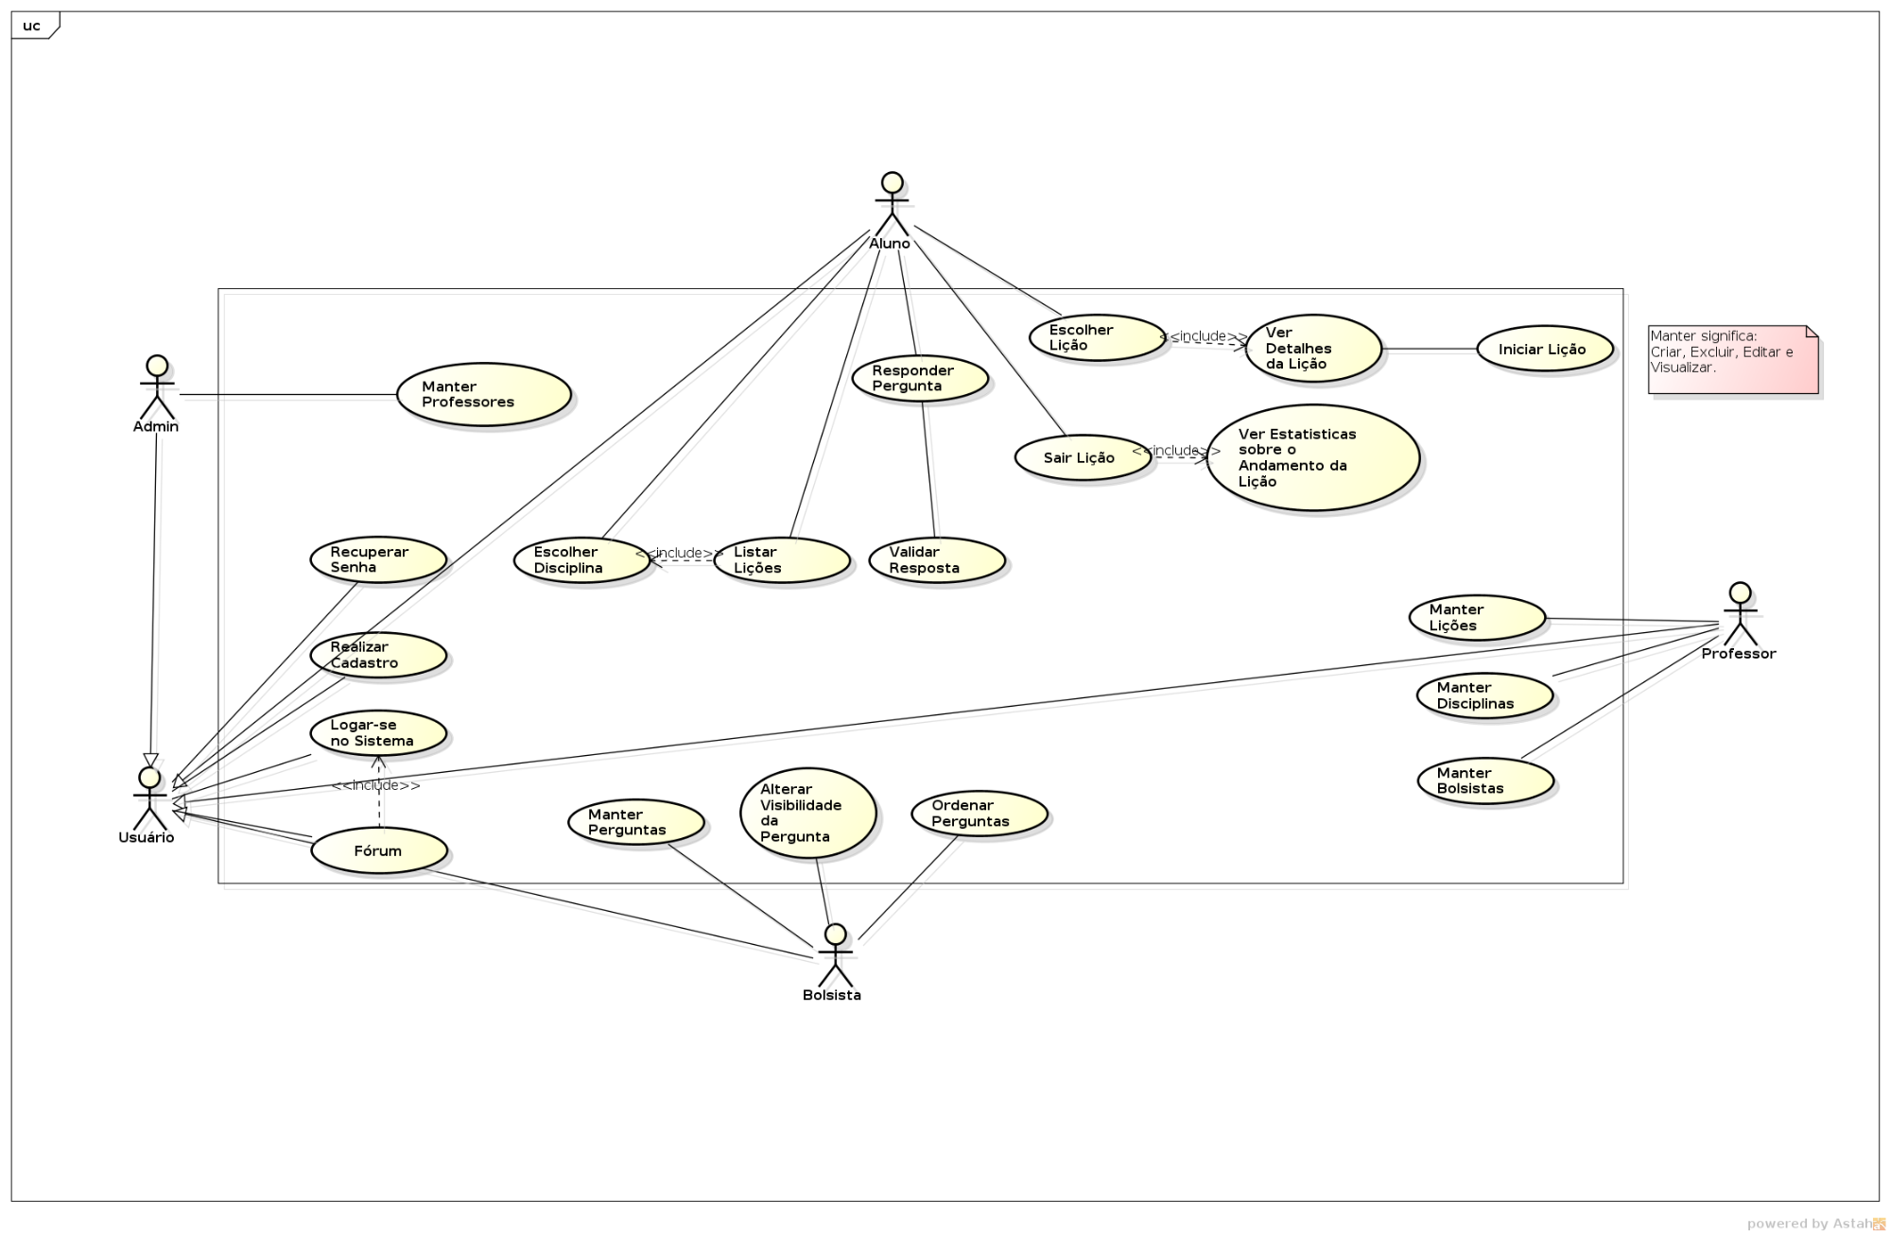
- Detalhamento dos Casos de Uso
- Manter Professor
O Administrador terá uma opção onde poderá manter professores: isso funcionara da seguinte forma: Para cadastrar, o Administrador logado, gera um código de alguns caracteres e dar ao professor, o professor de posse desse código, entra na tela de cadastro dos usuário e escolhe o tipo de usuário que ele quer se cadastrar e informa o código de acesso que ele possui, assim ele terá permissão para se cadastrar como Professor.

- Manter Bolsista
De forma análoga ao Admin, o professor também irá gerar um código e entregar ao bolsista, o bolsista de posse desse código irá entrar na tela de cadastro do sistema, informar o tipo de usuário e o código de acesso.
- Recuperação de Senha
No momento do cadastro, cada usuário devera indicar um número de telefone válido, caso futuramente o usuário necessite alterar a senha, um SMS será enviado à esse número com o código de caracteres, onde ele poderá utilizar para entrar no sistema e a partir daí ele alterar a senha.
- Manter Disciplinas
Apenas os professores terão permissão para manter disciplinas e lições, ao adicionar uma lição, ele terá que informar apenas o nome da lição e ao adicionar uma lição, ele terá que informar os Pré-Requisitos(Outras lições que eles recomendam ter sido concluídas para se prosseguir na atual) e Sugestões de Estudo(outras lições que eles recomendam seguir após concluir essa lição) para aquela lição assim como a quantidade máxima de pulos que o aluno poderá realizar naquela lição.

- Manter Perguntas
Cada lição possuirá uma lista de perguntas e as mesmas serão adicionadas pelos bolsistas. Quando um bolsista for adicionar uma pergunta, ele terá de informar a qual lição que ela pertence, os itens que ela terá, assim como o item correto, a ajuda caso essa pergunta necessite ter, a quantidade de pontos que ela terá e se ela irá ficar visível imediatamente para os alunos ou não.
- Ver Detalhes da Lição
Quando o aluno optar por responder as perguntas de uma determinada lição, antes de mais nada, ele precisa saber os detalhes daquela lição, detalhes do tipo: Quantidade de questões, Máximo de Saltos Permitidos, Pré-Requisitos, Curiosidades sobre o conteúdo daquela lição.
- Sair da Lição
Enquanto o aluno estiver respondendo as perguntas, o sistema devera lhe oferecer a opção dele sair da lição, quando ele sair, ele terá de ver estatistísticas referentes ao andamento dele naquela lição como: Acertos, Erros, Saltos, Quantidade de Pontos Acumulados e também uma lista com as lições sugeridas.
- Ordenar Perguntas
Quando o bolsista adicionar uma pergunta, ela será adicionada automaticamente logo depois das outras perguntas daquela lição(se pensarmos numa lista), mas ele deverá ter uma opção onde apenas arrastando as perguntas de posição ele possa reordena-las, utilizando apenas o mouse.

- Rastreabilidade entre os requisitos
